**Кейс «Космическая станция»**

**Занятие 1**

**Цель:**

Знакомство с понятием модульности промышленного изделия

**Что делаем:**

Изучаем модульное устройство космической станции, функциональное назначение модулей. Придумываем модульную станцию, состоящую из пересеченных друг с другом простых фигур. Задание на пространственную композицию. Быстрое эскизирование.

**Компетенции:**

Hard Skills:

Дизайн-аналитика

Перспектива

Построение простых геометрических тел

Soft Skills:

Креативное мышление

Аналитическое мышление

Добрый день! Как настроение? *(быстрый диалог у кого какое настроение и почему) Важно, не зятягивать, но и дать высказаться всем желающим.*

Ребята, сегодня мы с вами начнем новую и очень интересную работу. Представьте, что вам поручена очень важная и ответственная миссия: вам необходимо разработать космическую станцию.

Космическая станция, является сложным инженерным объектом, при создании которого, целые государства объединяют свои ресурсы, множество специалистов трудится над проектированием ее систем, создают новые материалы, технологии и инженерные решения, и, наконец, после согласованных усилий огромной международной команды, станция выходит на орбиту Земли, чтобы выполнять важнейшие для человечества исследовательские и другие задачи.

Одним из первых этапов проектирования станции, является создание ее концепции, то есть замысливание ее структуры: модулей, систем жизнеобеспечения, энергообеспечения, принципов взаимосвязи модулей и функционирование системы в целом.

Давайте вместе подумаем, что должно быть в космической станции. Вы называйте, а я буду записывать. А потом вместе обсудим.

*Ребята называют, что должно присутствовать на станции без комментариев.*

*Если идеи иссякли…*

Представьте, что может делать космонавт:

наблюдать за звездами и другими космическими кораблями в обсерватории. космонавт - ученый ищет совершенный алгоритм радиолокационного поиска в лаборатории.

Ужинает на кухне или решил поспать. Нужен ли ему лифт. Запускает ли он зонд. А вдруг, ему надо пережить вторжение роботов. Жизнь на космической станции удивительна! лактики, а значит, ей ничего не грозит! Вы – тот, кто движет науку вперед!

*Записываем идеи дальше на флипчарте*

Давайте посмотрим как выглядят реальные космические станции.

Мы сейчас с вами разделимся на команды.

Кто родился зимой? поднимите руки - вы команда №1

Кто родился весной? поднимите руки - вы команда №2

Кто родился летом? поднимите руки - вы команда №3

Кто родился осенью? поднимите руки - вы команда №4

*Если команды получились неровные предлагаем “весне помочь зиме” и т.п.*

1 Реперная точка.

Садитесь за компьютеры. Я сделала пустую презентацию на гугл диске, вам нужно за 10 минут найти и разместить в презентации фотографии реально существующих космических станций. Презентация одна на всех. Будьте внимательны и не добавляйте одинаковые фотографии. Выбирайте самые интересные и попробуйте определить что изображено на фотографии и какую функцию выполняет.

*Через 10 минут*

Ну что ребята, время подошло к концу. Мне нужен представитель от каждой команды, чтобы рассказать про фотографии, которые вы разместили в презентации.

*Идет обсуждение фотографий, предметов станции и их возможного функционального назначения.*

А теперь ребята, обсудите в ваших командах, что точно должно быть в космической станции и составьте список. На всю работу вам 10 минут

*Через 10 минут*

А теперь я приглашаю сюда самого смелого. Напишите на флипчарте те функции, которые вы определили.

*Ребята записывают и аргументируют*

Кто может добавить? В других командах есть необходимые функции, которые еще не записали?

*Ребята записывают и аргументируют*

Итак, мы определили с вами, что обязательно должно находиться в нашей космической станции. А теперь перейдем к самому интересному - будем создавать станцию из модулей. У модулей будут различные функции.

Модуль является основой комбинаторно -модульного проектирования.

Также он является средством гармонизации целого. Модулем (от лат.modulus‒маленькая мера) называют единицу измерения, которая служит для придания соразмерности всему сооружению или его частям.

В дизайне модуль–это величина, принимаемая за основу расчета размеров какого-либо предмета, машины или сооружения, а также их деталей, узлов. Модуль как исходная единица измерения, которая повторяется и укладывается без остатка в целостной форме.

Со времен Древней Греции к нам пришло выражение «человек есть мера всего». Такие единицы измерения, как косая сажень, пядь, фут и т.п. также произошли из физических характеристик человека. *( показать на себе)*

Исходя из этого сам человек есть модульная система.

Если за модуль взять голову, то рост обыкновенного человека можно выстроить семью головами.

Кроме того, и в самой природе заложены структурные принципы построения

 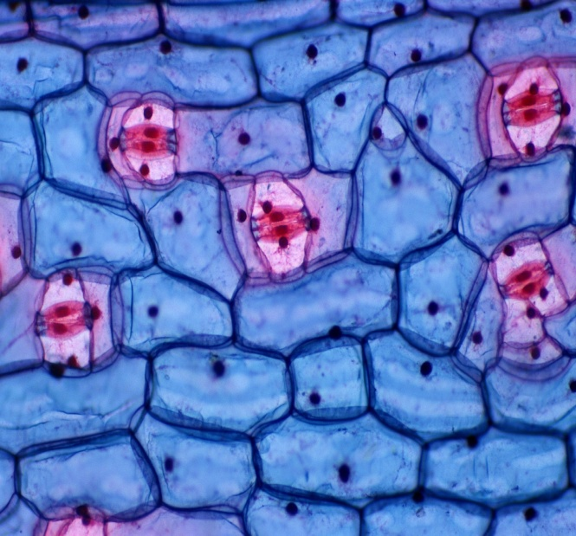

Модуль может быть законченным изделием или являться составной частью изделия, в том числе другого функционального назначения.

В нашей работе мы будем использовать геометрическое формообразование.

Это один из основных методов проектирования объектов дизайна и раскрывает

большие возможности создания новых форм.

Геометрическое формообразование предполагает создание устойчивых объектов из «базовых форм». Таких как куб, призма, пирамида, конус, цилиндр, шар и предполагает использование в процессе проектирования различных приемов, а именно: вычитание, сложение, дробление, срез, сопряжение и т.д.

Каждый элемент формы связан с другими внутри общего целого. Элементы формы представляют собой разработанные модули.

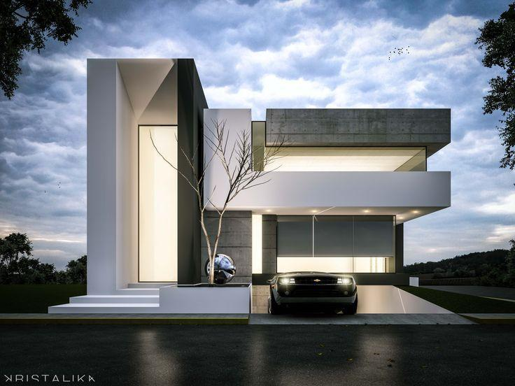 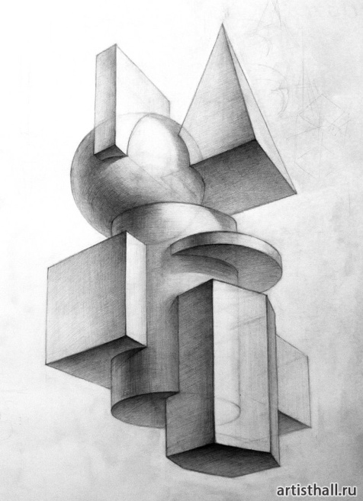

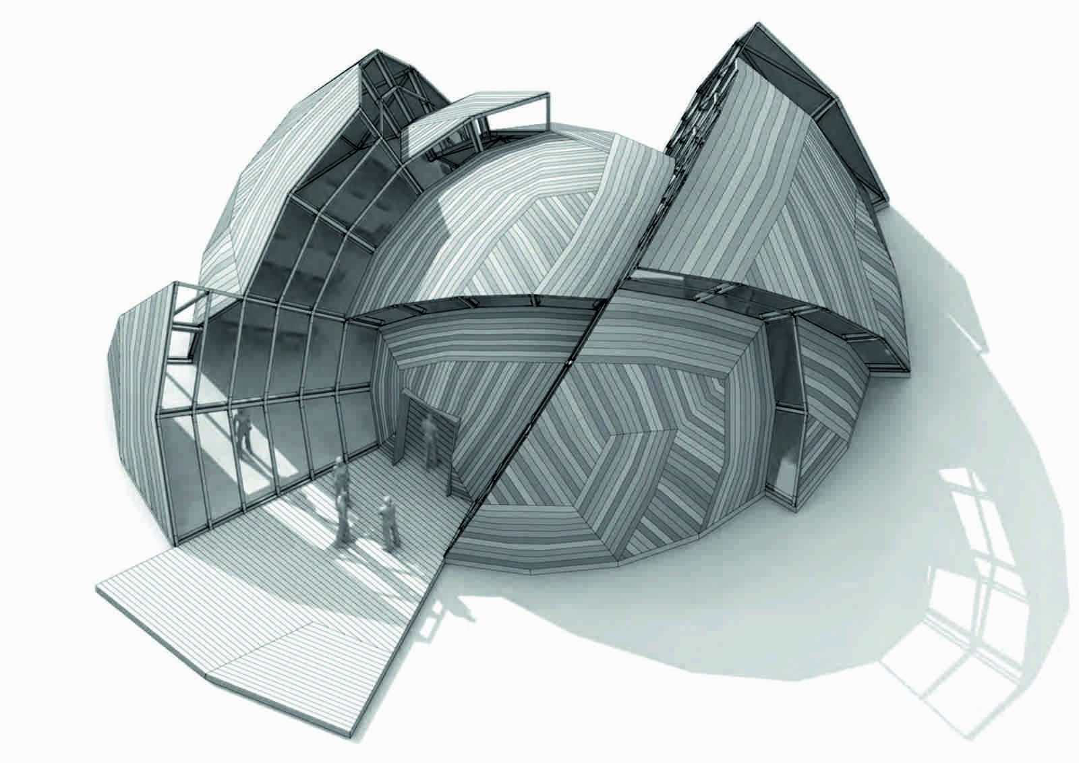 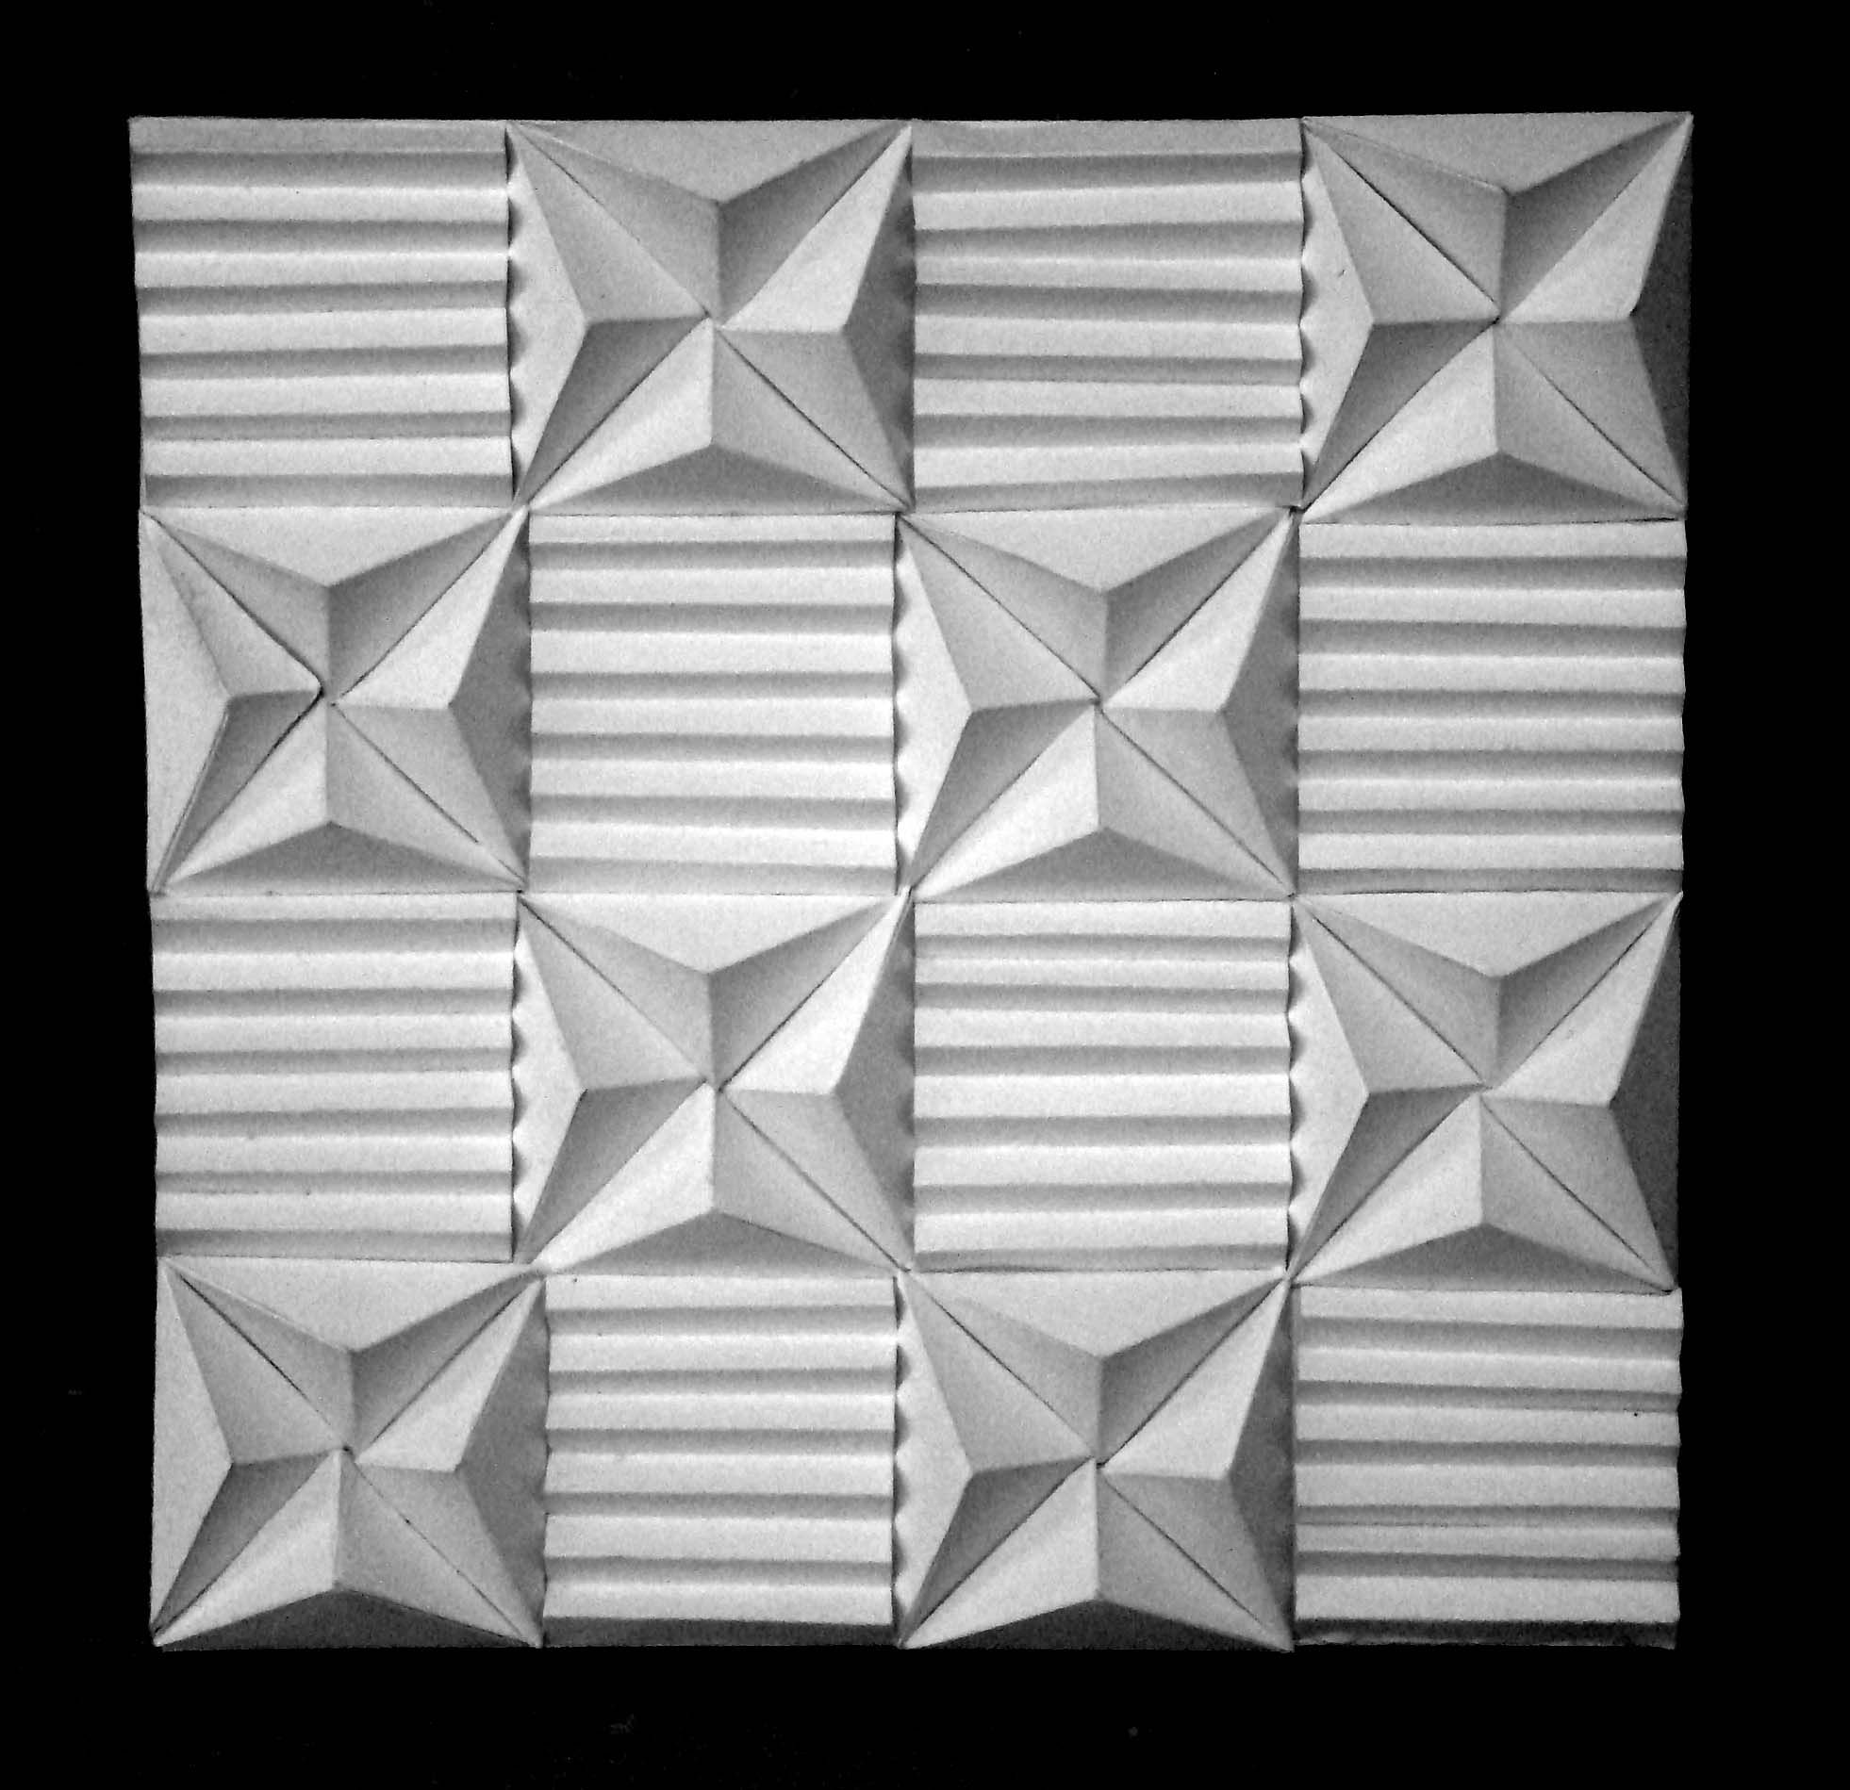

2 Реперная точка.

Для создания, разработки модулей космической станции вам потребуется: простой карандаш, бумага и ластик.

Обсуждайте в команде как будут выглядеть ваши модули, какие у них функции. Делайте зарисовки на бумаге, а в конце занятия мы обсудим, что у вас получилось. При необходимости, воспользуйтесь интернетом.

В конце занятия делаем выставку работ и обсуждаем самые интересные по общему мнению решения.

Выделяем то, что обязательно будем использовать в проекте.

*Важно следить, чтобы у каждой команды была “хорошая идея” и что-то полезное для общей работы.*

*Дети должны испытать первый успех от этой работы, чтобы не пропала мотивация на последующие этапы.*

Ребята, спасибо за хорошую работу. Поделитесь впечатлениями, что для вас было самым трудным, а что получилось очень быстро и просто?

*Проводим рефлексию, обращаем внимание на тех, кто не очень вовлечен в процесс и на лидеров. Смотрим на общий эмоциональный фон.*

**Занятие 2**

**Цель:**

Научиться базовым понятиям 3д моделирования

**Что делаем:**

Знакомство с интерфейсом программы Fusion 360, освоение проекций и видов, изучение набора команд и инструментов.

**Компетенции:**

Hard Skills:

3д моделирование

Soft Skills:

Исследовательские навыки,внимание и концентрация

Добрый день, ребята! На прошлом занятии вы поделились на группы и решили, что будет у вас на космической станции, а также зарисовали некую модульную структуру станции.

*Диалог с детьми у кого что получилось на прошлом занятии, может кто-то ещё придумал интересные идеи. Выслушать, по необходимости скорректировать эскизы.*

Сегодня вам предстоит познакомиться с программой Fusion 360.

Что такое Autodesk Fusion 360?

Fusion 360 — это облачная платформа САПР (Система автоматизированного проектирования), доступна, проста в использовании и обладает всеми функциями, которые содержат популярные пакеты САПР.

Проще говоря, это программа для 3d моделирования

*Спросить какие программы для 3d моделирования они знают? И пользовались ли они какими-либо из них?*

Fusion 360 обладает очень большой базой знаний, которая полностью охватывает все функции программного обеспечения.

Существует также официальный канал YouTube Autodesk Fusion 360 с множеством бесплатных обучающих курсов.

Программное обеспечение часто обновляется, а новые функции появляются каждые несколько месяцев.

**Основы и интерфейс Fusion 360. Workspaces**

В Fusion 360 вы можете переключаться между шестью различными рабочими пространствами. Каждое рабочее пространство имеет свой набор инструментов и функций:

• Проектирование: для отрисовки трехмерных моделей и поверхностей с использованием эскизов, выдавливаний, вращений и многих других стандартных инструментов.

• Визуализация: создание фотореалистичных визуализаций деталей и конечных продуктов

• Анимация: анимируемые сборки, чтобы увидеть, работают ли они должным образом или продемонстрировать функциональность и работоспособность конечного продукта.

• Моделирование: компьютерная инженерия для выполнения различных анализов напряжений и нагрузок в конструкциях, чтобы убедиться, что они могут работать в заданных условиях эксплуатации

• Производство: автоматизированное производство (CAM) подготовка к производству деталей с использованием различных цифровых инструментов, таких как фрезерные станки с ЧПУ, токарные станки с ЧПУ, лазерные и гидроабразивные станки.

• Чертёж: создание рабочих чертежей конструкций для изготовления деталей в традиционном ручном механическом цехе или для сопровождения G-кода для деталей обработанных на станках с ЧПУ.

Рабочая область Fusion 360 разделена на семь основных разделов: панель инструментов, панель приложений, навигация, временная шкала, браузер, куб просмотра и меню.

**Панель инструментов Fusion 360**

Панель инструментов содержит все инструменты и функции доступные в рабочей области. Эти инструменты помогают создавать и изменять 3D-модели, поверхности деталей и сборок.



**Панель приложений Fusion 360**

Панель приложения позволяет пользователю открывать существующие проекты, создавать новые, сохранять проекты вручную и получать доступ к панели данных. Панель данных — это пространство в котором дизайны могут быть сохранены и организованы в удобном для навигации формате.

Панель данных позволяет создавать папки проекта по этапам, а также место, где можно найти образцы деталей и учебные пособия.



**Навигация Fusion 360**

Панель навигации содержит все инструменты для поворота, перевода и изменения визуального стиля модели. Есть также варианты разбить холст на подразделы, каждый из которых указывает на свой стиль модели.



**График, история операций Fusion 360**

Временная шкала показывает историю всех операций, выполненных при создании детали или сборки. Это включает в себя все функции, шаблоны, изменения материала и эскизов. Это уникальная функция, которая позволяет просматривать полную историю, без необходимости перемещаться по дереву браузера. Любую функцию или шаблон можно изменить, щелкнув правой кнопкой мыши на временной шкале. Временная шкала также может быть использована для поиска этого конкретного шаблона в дереве браузера.



**Браузер Fusion 360**

Браузер содержит все компоненты, элементы, тела, эскизы и строительную геометрию проекта. Браузер принимает форму древовидной структуры.

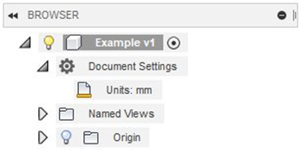

**Куб просмотра Fusion 360**

Куб представления позволяет вам управлять моделью более структурированным способом. При нажатии на углы, ребра или грани куба модель будет переориентирована внутри холста.

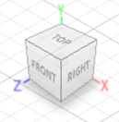

Это позволяет легко переключаться между стандартными видами. Если пользователь щелкает стрелку в правом нижнем углу куба представления, появляется раскрывающееся меню, которое предоставляет дополнительные параметры управления представлением.

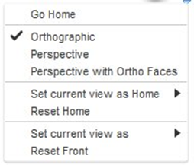

**Меню Fusion 360**

Меню — это всплывающее меню для конкретной ситуации, которое содержит часто используемые функции, к нему можно получить доступ, щелкнув правой кнопкой мыши на модели или на холсте. Функции, отображаемые в меню, определяются тем, что нажимается и какая рабочая область активна в данный момент. Это меню помогает увеличить скорость и удобство моделирования.

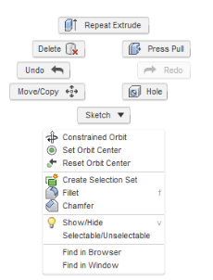

*И не забываем детям говорить про горячие клавиши!!! Чтобы сразу упрощать детям работу.*

**Список интернет-источников для наставника на данном этапе:**

<https://knowledge.autodesk.com/ru/support/fusion-360/learn-explore/caas/screencast/Main/Details/0fba87b9-1bd7-4618-a6ac-78259bc7ad87.html>

<http://help.autodesk.com/view/fusion360/ENU/?guid=GUID-F0491540-0324-470A-B651-2238D0EFAC30>

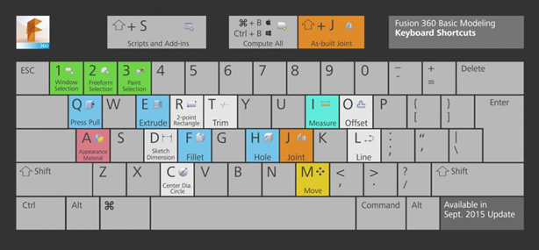

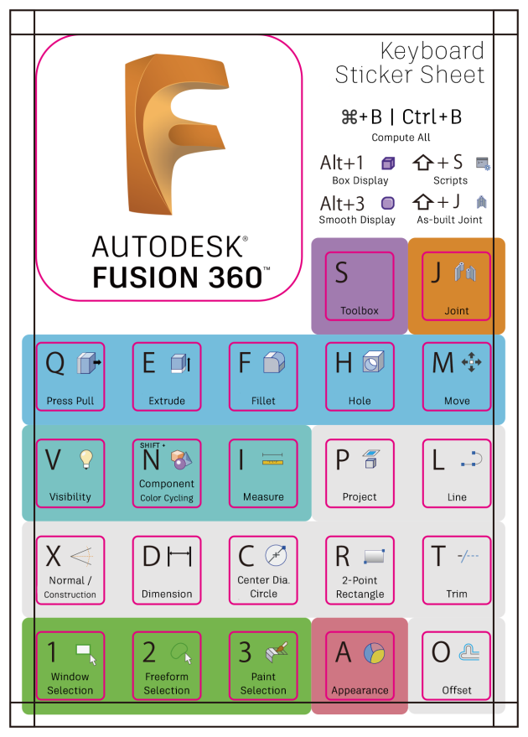

Ребята, давайте попробуем создать что-либо из стандартных плоских примитивов *(пробуем стандартные примитивы, смотрим как задавать для них параметры)*

*Начать с вкладки Sketch, и пройтись по двухмерным фигурам, рассмотреть их параметры. Не забывать о кнопке Stop Sketch  после того, как нарисовали деталь, чтобы приступить к объёму.*

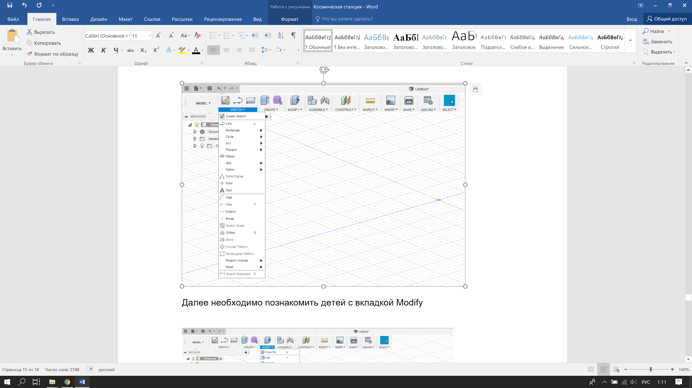

Далее необходимо познакомиться с вкладкой Modify

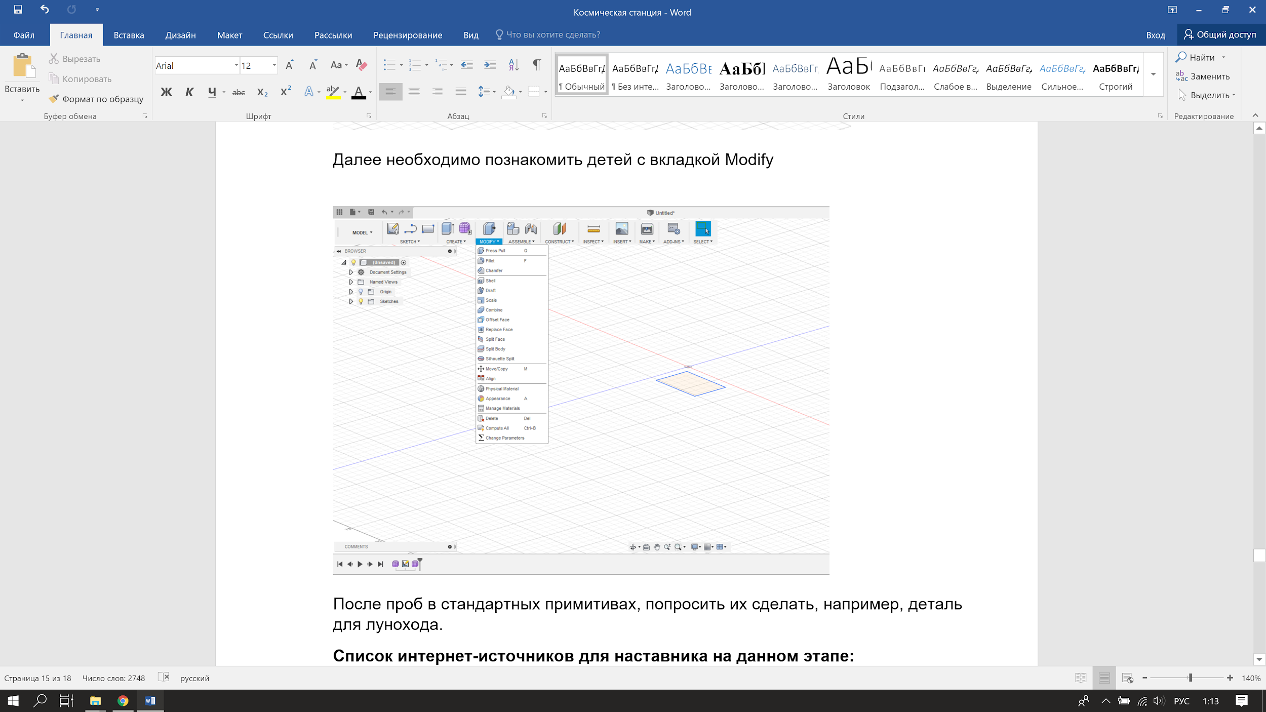

**Список интернет-источников для наставника на данном этапе:**

<https://www.youtube.com/watch?v=PCDZSMCQOsc>

<https://www.youtube.com/watch?v=OgWz9FmJHIA>

<https://www.youtube.com/watch?v=F2Ya_bEGudw>

<https://www.youtube.com/watch?v=tO2I2TsxbMU>

<https://www.youtube.com/watch?v=tO2I2TsxbMU>

<https://www.youtube.com/watch?v=7MVDnIlizpc>

<https://www.youtube.com/watch?v=WS2dSVRf1wQ>

<https://www.youtube.com/watch?v=TsZDo_NQmr0>

<https://www.youtube.com/watch?v=KK_g_jiJl0A>

1 Реперная точка.

После проб в стандартных примитивах, попросить их сделать, например, простую деталь для лунохода с отверстием и скруглёнными углами.

*После выполнения задания сделать небольшой перерыв. Дать ребятам пластилин, и по методу генеративного исследования, попросить их слепить свои эмоции на данный момент.*

*(Потом эту форму использовать в следующем задании на вкладке Sculpt))))*

Ребята, теперь продолжим работу.

Следующая интересная вкладка Sculpt. Наверняка, некоторые столкнулись с тем, что при помощи обычных объектов не очень быстро и удобно делать задуманные сложные предметы. Для более сложных форм есть именно эта вкладка.

Не забывать о кнопке 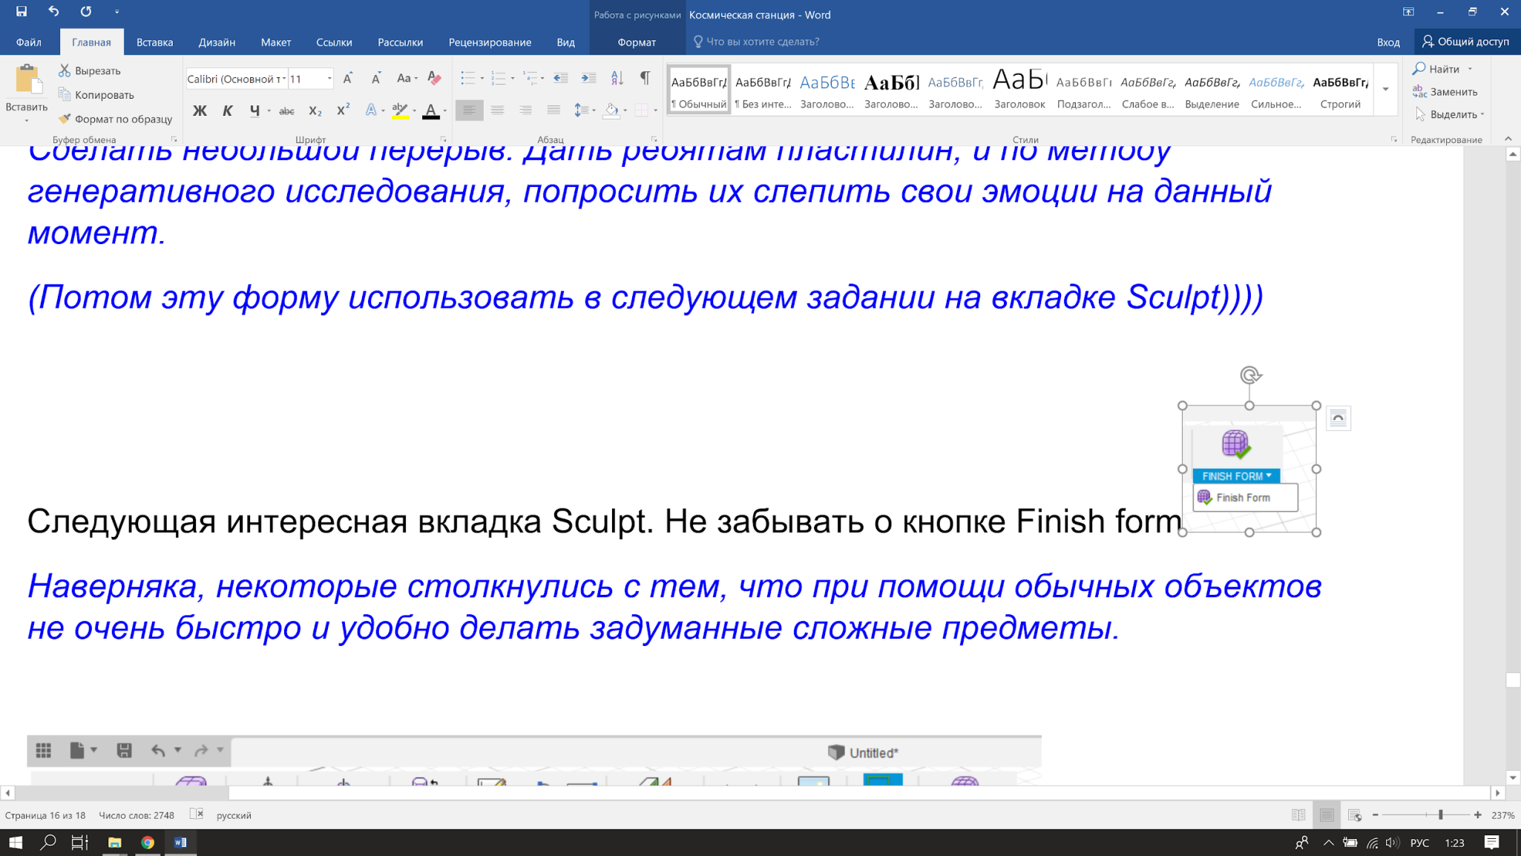Finish form.

**Список интернет-источников для наставника на данном этапе:**

<https://docplayer.ru/77316526-Instrumentariy-autodesk-fusion-360-rabota-v-srede-poverhnosti.html>

2 Реперная точка.

А теперь попробуем создать более сложные объекты с помощью работы в среде «Поверхности» (Sculpt). Возьмите свои формы, которые вы слепили из пластилина, попробуем их воссоздать в программе. Либо на запоминание по вкладке Sculpt, например, попробовать сделать ботинок астронавта.

*В конце занятия делаем выставку пластилиновых работ и обсуждаем у кого получился объект в Fusion 360 ближе всего к оригиналу. Возможно, что некоторые формы будут использованы в проекте.*

*Записываем идеи на флипчарте, возникшие во время работы за это занятие.*

Ребята, спасибо за хорошую работу. Понравилась ли вам программа?

Скажите, что не понятно вам в ней? Вы можете записать вопросы на флипчарте, а на следующем занятии я вам отвечу на них.

*Проводим рефлексию и смотрим на общий эмоциональный фон.*

**Занятие 3**

**Цель:**

Закрепить базовые понятия 3д моделирования

**Что делаем:**

Знакомство с интерфейсом программы Fusion 360, освоение проекций и видов, изучение набора команд и инструментов.

**Компетенции:**

Hard Skills:

3д моделирование

Soft Skills:

Исследовательские навыки, внимание и концентрация

**Занятие 4**

**Цель:**

Развить навыки 3д моделирования

**Что делаем:**

Создаем трехмерную модель станции по разработанному эскизу

**Компетенции:**

Hard Skills:

3д моделирование

Объемно-пространственное мышление

Soft Skills:

Креативное мышление

*что вы сами зарисовали, возьмите свои эскизы (необходимы вид сверху и/или главный вид), сфотографируйте, и теперь эту картинку мы импортируем в программу.*

**Список интернет-источников для наставника на данном этапе:**

**<https://www.youtube.com/watch?v=1S2C-21C0gQ>**

**Занятие 5**

**Цель:**

Развить навыки 3д моделирования и визуализации

**Что делаем:**

Дорабатываем модель, настраиваем сцену для рендеринга

**Компетенции:**

Hard Skills:

3д моделирование

рендеринг

Soft Skills:

Креативное мышление

**Занятие 6**

**Цель:**

Развить навыки визуализации и презентации

**Что делаем:**

Рендерим сцену с моделью станции. Защита в формате выставки рендеров в электронном виде.

**Компетенции:**

Hard Skills:

Рендеринг, презентация

Soft Skills:

Навык презентации

Навык публичного выступления

Навык представления и защиты проекта